TECNICATURA UNIVERSITARIA EN INFORMÁTICA
Laboratorio de Construcción de Software
━━━━━━━━━━━━━━━━━━━━━━━━━━━━━━━━━━━━
SPRINT 1
Organización del equipo y forma de trabajo
Roles, comunicación y estrategia de coordinación

Proyecto | ¿Me quedo o me voy? — Laboratorio de experimentación, movimiento y física
Equipo / integrantes | Ulises Fonseca - Lucas Huber - Nico
Docentes | Juan Carlos Monteros - Amin Yamil Sajud
Comisión | N° 1
Fecha | 17 de Agosto de 2026
Documento de proceso y organización del proyecto

1. Objetivo del documento
Este documento describe la organización adoptada por el equipo durante el Sprint 1, incluyendo la distribución general de responsabilidades, las herramientas utilizadas, los mecanismos de comunicación y la estrategia utilizada para coordinar y dar seguimiento al trabajo.
La organización se definió como una estructura inicial y flexible. No se establecieron perfiles técnicos rígidos: la intención es que todos los integrantes puedan participar en distintas actividades, aprender durante el desarrollo y mantener visible el estado general del proyecto.

2. Organización y responsabilidades
Durante el Sprint 1, Ulises Fonseca asumió principalmente funciones de coordinación similares a las de un Scrum Master, encargándose de organizar inicialmente Jira, estructurar el backlog, facilitar la planificación del sprint y preparar los espacios compartidos de trabajo. Esta función se entiende como una tarea de facilitación y organización del equipo, no como una jerarquía sobre el resto de los integrantes.
La selección de tareas se acordó de manera voluntaria. Cada integrante puede elegir las actividades en las que desea trabajar, siempre que la distribución resultante permita cubrir los objetivos comprometidos para el sprint. En esta primera etapa, el equipo priorizó una distribución flexible, acompañada por comunicación y seguimiento compartido.

2.1 Disponibilidad general
Integrante | Disponibilidad | Observaciones
Ulises Fonseca | Disponibilidad general | Los jueves tiene disponibilidad más limitada.
Lucas Huber | Disponibilidad general | Los miércoles tiene un curso, por lo que ese día su disponibilidad es menor.
Nico | Disponibilidad general | No se encuentra disponible los sábados.

3. Herramientas y estrategia de trabajo
Para separar las distintas necesidades del proyecto, el equipo utiliza varias herramientas con propósitos definidos. La intención es evitar que decisiones, archivos y conversaciones queden dispersos o dependan únicamente de mensajes informales.
Herramienta | Uso acordado
Jira | Organización del backlog, planificación del sprint, responsables y seguimiento del estado de las tareas.
Discord | Comunicación inmediata, coordinación del equipo, reuniones y discusión de ideas.
GitHub | Repositorio compartido, historial de cambios, código, proyecto y documentación versionada.
Unreal Engine | Desarrollo y experimentación técnica del prototipo 3D.
Criterio general de trabajo: Discord se utiliza principalmente para comunicarse; Jira y GitHub se utilizan para mantener registro del trabajo y de la evolución del proyecto.

4. Organización de la comunicación en Discord
Se creó un servidor de Discord exclusivo para el proyecto con el objetivo de centralizar la comunicación del equipo. La información se separó en canales temáticos para facilitar la búsqueda de mensajes y evitar que cuestiones técnicas, decisiones de gestión e ideas del juego queden mezcladas en una única conversación.
#general: coordinación y comunicación general.
#jira: consultas, cambios y seguimiento relacionados con el tablero.
#github: versionado, repositorio, commits, ramas y problemas vinculados con Git.
#ideas-juego: propuestas de mecánicas, temática, diseño e ideas para el prototipo.
Canal de voz General: reuniones breves de seguimiento y conversaciones que requieran coordinación sincrónica.
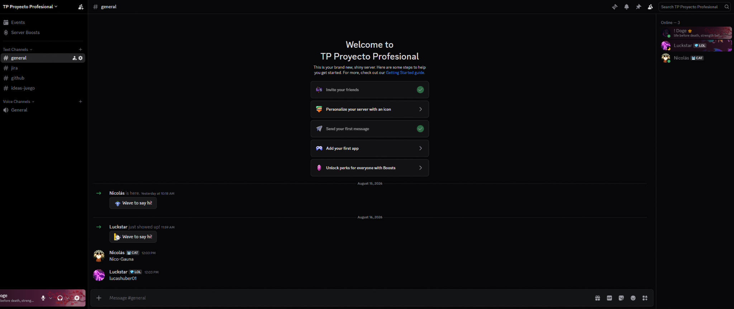
Figura 1. Servidor de Discord utilizado para la comunicación y organización del equipo. Fuente: elaboración propia.

5. Reuniones de seguimiento
Durante el Sprint 1 se realizaron dos reuniones breves de seguimiento con la participación de los tres integrantes. Como el equipo todavía se encontraba estableciendo sus herramientas y su dinámica de organización, no se implementó desde el comienzo una Daily Scrum formal todos los días. Esto no generó un retraso significativo, ya que la comunicación mediante Discord permitió continuar avanzando entre reuniones.
En estas reuniones se conversó sobre la disponibilidad de los integrantes, el estado de las tareas, la forma de distribuir el trabajo, ideas para el proyecto y cuestiones que necesitaban ser comentadas de manera conjunta. Por el momento no se estableció un calendario fijo de reuniones; el equipo acordó reunirse cuando exista una decisión importante, un bloqueo o una necesidad de coordinación que lo justifique.

6. Estado y seguimiento del Sprint 1
El tablero de Jira se utiliza como referencia principal para conocer el estado real del sprint. La captura registrada durante la etapa final del Sprint 1 muestra tareas finalizadas, actividades en curso y otras pendientes de comenzar, además de los responsables asignados. Esto permite al equipo identificar rápidamente qué trabajo ya está cerrado y qué actividades requieren atención.
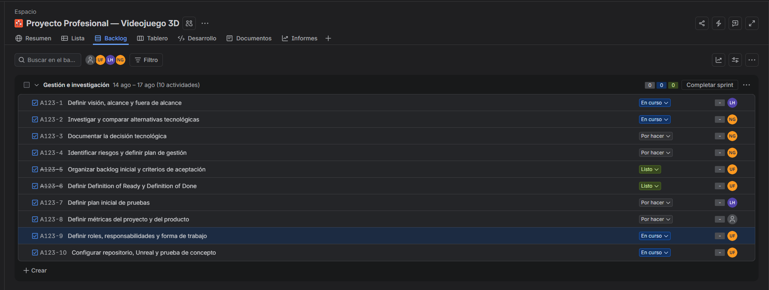
Figura 2. Seguimiento del Sprint 1 mediante el tablero de Jira. Fuente: elaboración propia.

7. Acuerdos de coordinación
• Mantener Jira actualizado para que el estado de cada tarea refleje el trabajo real.
• Utilizar Discord para comunicar bloqueos, decisiones que requieran discusión conjunta y temas importantes.
• Utilizar GitHub para conservar el historial del proyecto, los archivos compartidos y la documentación versionada.
• Permitir que los integrantes seleccionen tareas de manera voluntaria mientras se mantenga una distribución suficiente para cumplir el sprint.
• Realizar reuniones de coordinación cuando exista una decisión importante, un bloqueo o una necesidad de reorganización.

8. Acuerdo del equipo
La organización definida durante el Sprint 1 se considera un esquema inicial y podrá revisarse en los siguientes sprints. El equipo continuará utilizando Jira para el seguimiento del trabajo, GitHub para el versionado y Discord para la comunicación, adaptando la frecuencia de reuniones y la distribución de responsabilidades según las necesidades que surjan durante el desarrollo.

